Partie_MVC

**I-Présentation du modèle MVC**

**II-MVC techniquement … ?**

**III- MVC et ANT**

**I-Présentation du modèle MVC**

**MVC** est un patron de conception (design pattern) très répandu pour réaliser des sites web. Ce patron de conception est une solution éprouvée et reconnues permettant de séparer l’affichage des informations, les actions de l’utilisateur et l’accès aux données.

MVC signifie Modèle-Vue-Contrôleur. C’est un modèle qui a été conçu au départ des applications dites « client lourd » , c’est-à-dire dont la majorité des données sont traitées sur le poste du client. MVC était tellement puissant pour ces applications «  client lourd », qu’il a été massivement adopté comme modèle pour la création d’applications web (dites « client léger »).

En général MVC agit comme une couche supplémentaire (qu’on appelle un «  Framework ») qui vient se greffer par-dessus un langage. C’est le cas pour ASP.NET où il agit comme une couche supplémentaire.

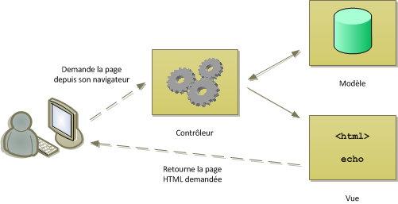

Figure : Modélisation du concept MVC

**II-MVC techniquement … ?**

Techniquement, adopté une approche MVC est équivalente à passer d’un code où le code PHP est entremêlé avec du code HTML et CSS, à une séparation physique des fichiers, rassemblant homogénéité sémantique et fonctionnelle. Ceci est un exemple de migration vers le design pattern MVC :

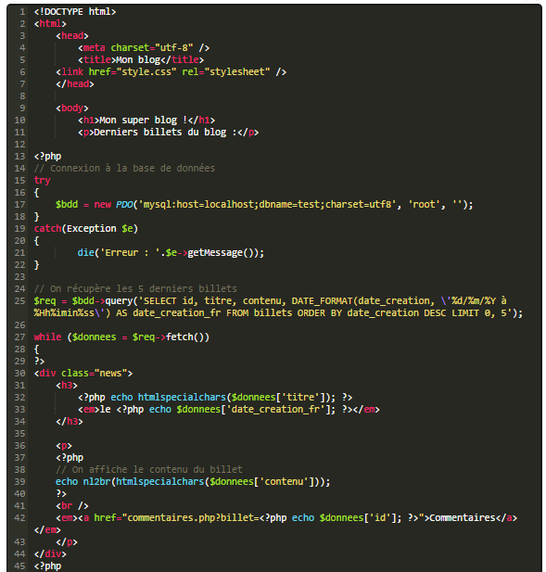

Figure : Fichier type rassemblant collecte de données, connexion à la base de données, affichage et traitements

Dans un style plus élégant, fluide et surtout pratique, MVC propose une séparation de fichiers, le code devient alors comme suit :

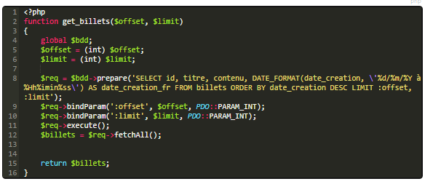**Le modèle :**

Figure : le modèle du fichier type

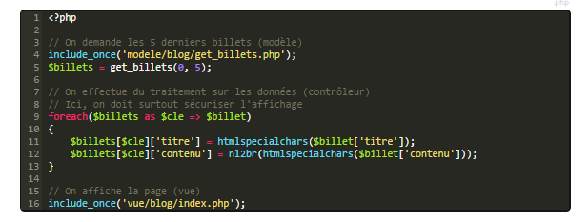**Le contrôleur :**

Figure : le contrôleur du fichier type

**Le vue :**

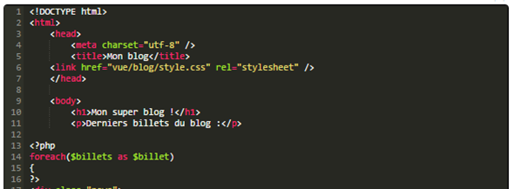

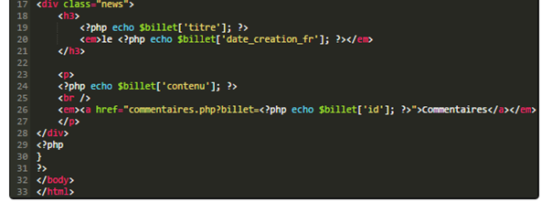

Figure : la vue du fichier type

**II- MVC et ANT**

Dans notre projet ANT, nous avons opté d’adopter cette approche MVC. Ceci a du générer une arborescence respectant une sémantique séparatrice entre code PHP (niveau du model , contrôleur ) et du code HTML, CSS , JS … (niveau vue).

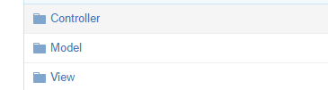

Figure : Architecture des dossiers du projet ANT